**COLEGIO ADVENTISTA PLAN TRES MIL**

**BANCO DE PREGUNTAS**

**ÁREA: CIENCIAS SOCIALES**

**NOMBRES Y APELLIDOS:_________________________________________CURSO: 1° PRIM. “B”**

1. **¿Qué se recuerda el 14 de febrero? (Encierra la respuesta correcta)**



B) La independencia de santa cruz

1. Día de amigos
2. El cumpleaños de un amigo



**2.** **¿Quiénes lucharon por la independencia de Santa Cruz?**  
**(Marca la respuesta correcta con una carita feliz y triste si es incorrecta)**

|  |  |  |
| --- | --- | --- |
| 1. | **Los soldados y los habitantes de Santa Cruz** |  |
| 2. | **Los piratas del mar** |  |
| 3. | **Los animales del bosque** |  |

1. **Selecciona la respuesta correcta y dibuja**

**¿Cómo era la ciudad de Santa Cruz cuando logró su independencia?**   
a) **Había fiesta y celebraciones**b) **Era un lugar triste y sin gente**c) **Estaba vacía**

1. 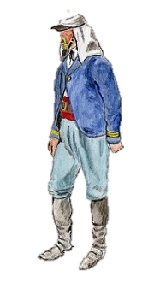**Relaciona con una línea, (Conecta cada imagen con la palabra correcta)**

Bandera — Independencia



Fiesta de la independencia

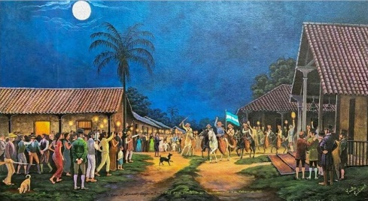

Soldado — Lucha por la libertad

1. **Elige la respuesta correcta ¿Qué se recuerda el 26 de febrero?**

a) Día del padre

b) Día de los muertos

c) Fundación de Santa Cruz

**6. ¿En qué año fue fundada la ciudad de Santa Cruz?**

a) **1561** b) 1780 c) 1900

1. **Encierra la respuesta correcta**

**¿Qué hizo Ñuflo de Chaves cuando fundó Santa Cruz?**

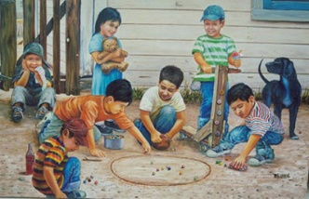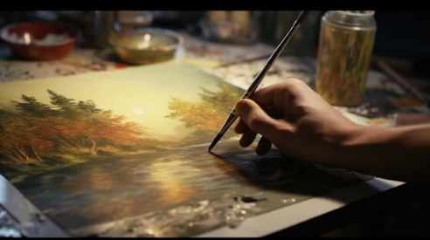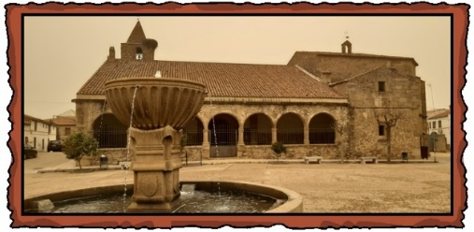

Jugó con los niños

Pintó un cuadro

Construyó la ciudad

**8. Dibuja una carita feliz si la respuesta es correcta y una carita triste si la respuesta es incorrecta.**

**Santa Cruz fue fundada por un soldado español llamado Ñuflo de Chaves.**

**Santa Cruz está ubicada en un desierto.**

1. **Pinta el cuadro con la respuesta correcta**

**¿Qué animales encontramos en la ciudad de Santa Cruz?**

Jirafas

Monos, tucanes y jaguares

Peces

**10. ¿Dónde se encuentra ubicada actualmente la ciudad de Santa Cruz?**

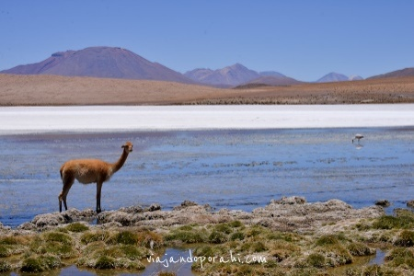

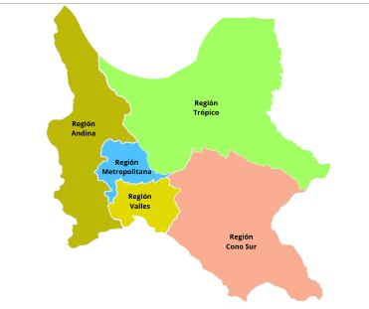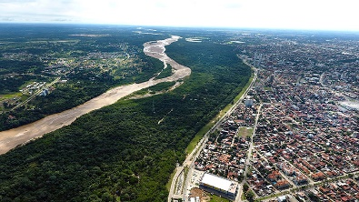

En el altiplano

A orillas del rio Piraí

En Cochabamba